**БОГУЧАНСКИЕ**

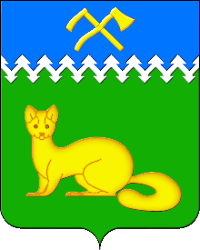

**ВЕДОМОСТИ**

|  |  |  |  |
| --- | --- | --- | --- |
| 29 декабря 2022 г. | Официальное ежемесячное издание | ВЫПУСК № | 254-1 |

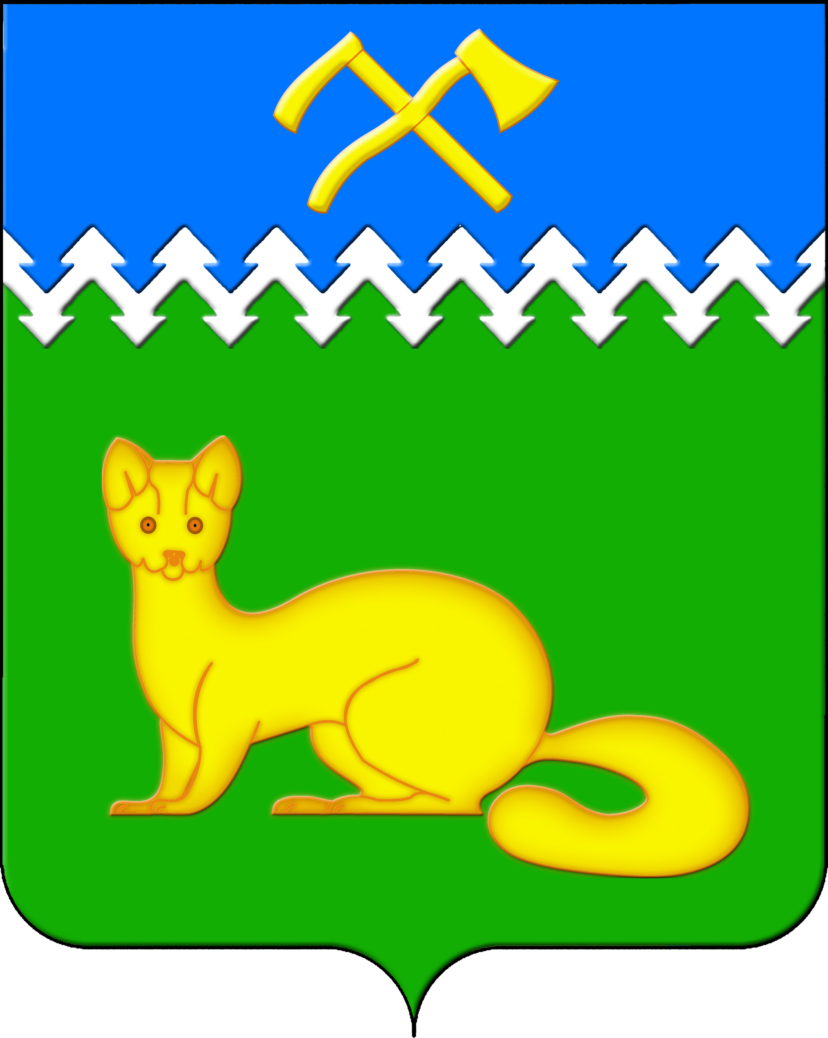

АДМИНИСТРАЦИЯ БОГУЧАНСКОГО СЕЛЬСОВЕТА

БОГУЧАНСКОГО РАЙОНА

КРАСНОЯРСКОГО КРАЯ

П О С Т А Н О В Л Е Н И Е

29.12.2022 с. Богучаны № 286 - п

Об официальном сайте муниципального образования Богучанский сельсовет Богучанского района Красноярского края в информационно-телекоммуникационной сети Интернет

В соответствии с Федеральными законами от 27.07.2006 N 149-ФЗ «Об информации, информационных технологиях и о защите информации», от 09.02.2009 N 8-ФЗ «Об обеспечении доступа к информации о деятельности государственных органов и органов местного самоуправления», а также в целях исполнения поручения Губернатора Красноярского края от 28.12.2022 № 616-ЗП-р, руководствуясь статьей 18 Устава Богучанского сельсовета Богучанского района Красноярского края, ПОСТАНАВЛЯЮ:

1. Утвердить в качестве официального сайта муниципального образования Богучанский сельсовет Богучанского района Красноярского края информационную систему администрации Богучанского сельсовета - с адресом в информационно-телекоммуникационной сети Интернет — постоянный адрес сайта https://boguchanskij-r04.gosweb.gosuslugi.ru

дублирующий адрес 3 уровня https://ssbog24.gosuslugi.ru

2. Контроль за исполнением настоящего Постановления оставляю за собой.

3. Настоящее Постановление вступает в силу после официального опубликования в газете Богучанские ведомости и подлежит опубликованию на официальном сайте администрации Богучанского сельсовета.

Глава Богучанского сельсовета Л.В. Шмелёва